供应商资格审查资料提交格式
一、在中华人民共和国境内依法注册的法人或非法人组织，同时须为吹塑塑料托盘的生产厂家（提供中华人民共和国境内行政管理部门登记的主体资格证书（包括但不限于营业执照、事业单位法人证书、社会团体法人登记证书等））。
插入扫描件
二、企业信誉：未被人民法院列为失信被执行人、重大税收违法案件当事人名单，提供信用中国（www.creditchina.gov.cn）截图，以网站查询结果为准；
插入扫描件（以下为查询步骤示例）
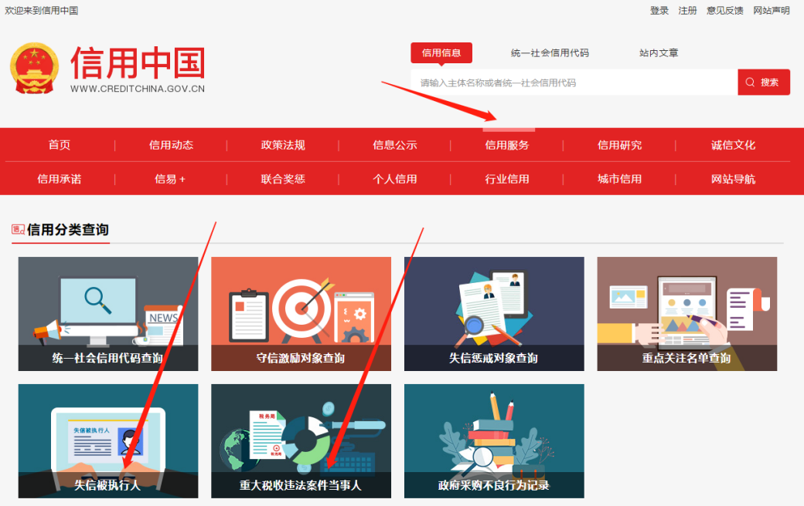
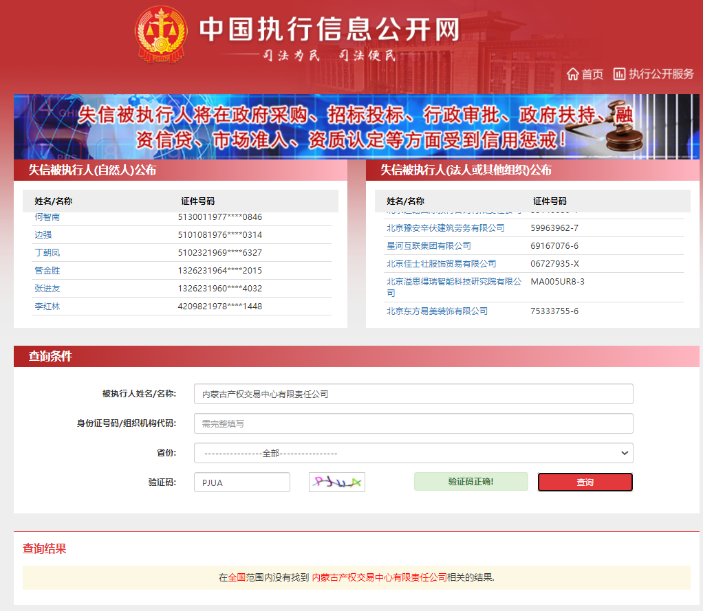
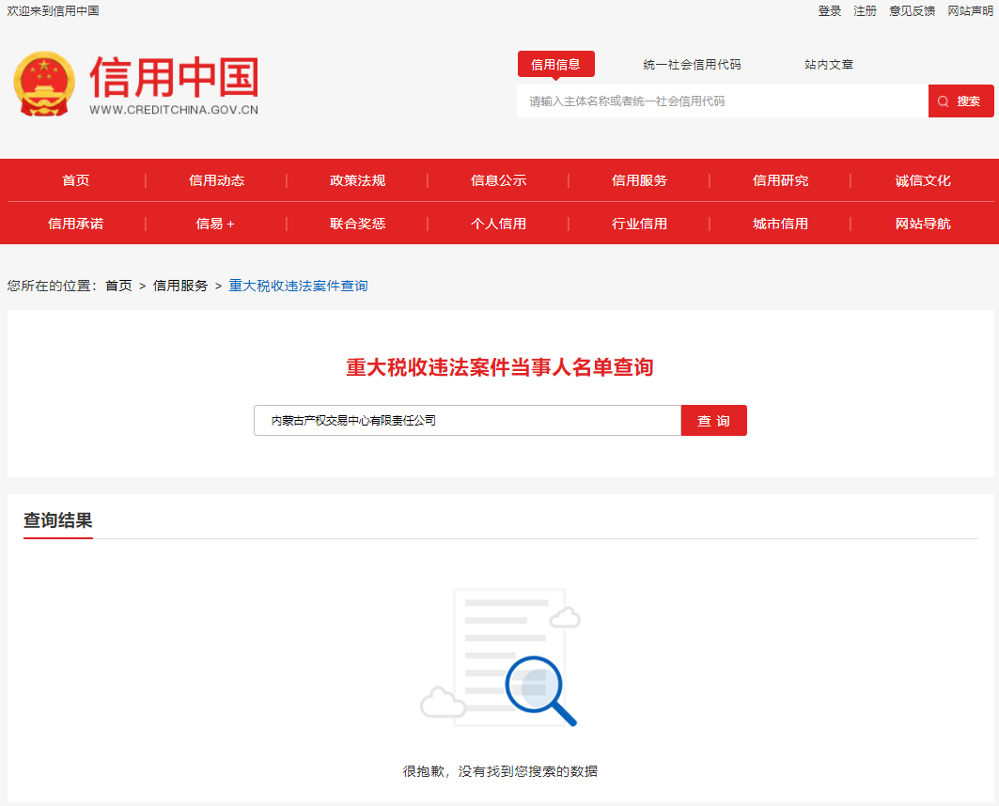
三、提供产品食品接触材料检测报告。
插入扫描件
四、提供吹塑塑料托盘产品第三方检测报告，符合国标15234-94标准。
插入扫描件
五、服务承诺（提供承诺函，内容必须包括但不限于交货期、质保期、售后服务、样品提供等，格式自拟）。
插入承诺函扫描件
注意：若分页需要加盖骑缝章。
六、技术偏离表（技术要求不允许存在负偏离）。
序号 | 技术要求 | 技术响应 | 偏离说明
1 | 产品规格：1400mm×1200mm×150mm(长×宽×高），长度误差不超过±10mm，宽度误差不超过±10mm，高度误差不超过±3mm。
2 | 材质：材料全部采用全新高分子量高密度聚乙烯树脂，不得添加填充母料或透明母料（增加产品重量）。
3 | 托盘重量：重量28±0.5Kg。
4 | 托盘的结构形式：双面使用四向进叉，结构设计合理，有防滑性能。
5 | 产品叉口尺寸：托盘宽度1200mm侧叉车口，两叉车口之间360-370mm，叉口尺寸（260-300mm）*（85-95mm）。托盘长度1400mm侧叉车口，两叉口之间间距500-510mm，叉口尺寸（270-300mm）*（85-95mm）。
6 | 托盘面平整光滑，无毛刺，托盘的外廓无锐角，边缘应圆滑。托盘叉车孔两侧设计有圆角、使叉车方便进出，承载立柱数量≧30个。
7 | 允许载荷：动载≥3-4T，静载≥8T。
8 | 外观颜色：塑料原色，带采购人模塑标识牌。
9 | 托盘耐酸碱、耐磨损、防紫外线，在－40℃-50℃温度范围内具有足够的强度和韧性，不变形，不脆化。
注：此表技术要求提供的指标要求分项目对应填写，无论是完全响应或正负偏离都应填写此表。

供应商：（公章）

法定代表人或代理人：（签字或签章）

日期：

七、《竞价授权报名表》按要求填写完整。
竞价授权报名表
本人 （身份证号： ）系 的法定代表人，现委托 （身份证号： ）为我公司代理人。代理人根据授权，以我公司名义参加 项目一切采购活动中的资格审查资料的签署、澄清、说明、补正、递交、撤回、修改和处理有关事宜，其法律后果由我公司承担。我公司针对本项目，做出如下承诺：
- 我公司提供工程、货物或服务质量标准符合公告要求，完全能满足采购人要求，如若无法满足要求，我公司将对此负全部责任。
- 若我公司成交，将按要求在成交通知书发出后5个工作日内向中心交纳服务费，否则中心有权从我公司报价保证金中扣除。
- 我公司与采购人不存在可能影响采购公正性的利害关系。

供应商全称（加盖公章）：

法定代表人签字：

代理人签字：
项目编号
项目名称
供应商名称
供应商详细通讯地址（服务费发票/成交通知书按此地址邮寄）
联 系 人 | 身份证号：
手 机
E-mail （电子邮箱）
服务费发票类型 | 增值税专用发票 增值税普通发票
供应商开票信息（成交后以此为准开票） | 1、公司名称： 2、税号：3、地址：4、电话：  5、开户行： 6、帐号：
法定代表人身份证正面 | 法定代表人身份证反面
被授权人身份证正面 | 被授权人身份证反面

注：1、供应商应在报价截止时间前将以上资料扫描为一个文件（要求提供原件的扫描件或复印件加盖公章扫描件），通过“上传报价单”模块线上递交：
- 扫描文件命名要求：“项目编号+单位名称”。
3、以上格式仅供参考，供应商须仔细阅读网上竞价公告中的供应商资格审查标准，并按要求将所有供应商资格审查资料制作于本格式中，如有遗漏，导致的相应后果由供应商自行承担。

